Шкафы индивидуального пользования (локеры) серии LE Лидер продаж в России
- предназначены для хранения сменной одежды в производственных, спортивных и других помещениях, а также для организации камер хранения;
- изделия сертифицированы на соответствие требованиям ГОСТ 16371-93;
- комплектуются ключевыми замками (2000 комбинаций) с возможностью смены цилиндра и мастер-ключом;
- возможность выбора шкафов различного способа сборки: при помощи заклепок (LE) (более жесткие, позволяет перевозить в собранном виде) или на зацепах (LS) (более удобные при сборке).
- конструкции шкафов для раздевалок позволяют скрепляться их между собой.
- наличие вентиляционных отверстий;
- оборудованы полкой, перекладиной для плечиков и крючками для одежды;
- комплектация PL - бесключевой замок Euro-locks A129 (под навесной замок).
- цвет: серый полуматовый (RAL 7038); тип покрытия: порошковое.
- поставляются в разобранном виде, модели LE-21C, LE-24C - в собранном виде.
- опции: комплектация замком PL, полка под обувь, наклонная крыша, упор дверной (для возможности перевешивания двери на другую сторону), окраска дверей в другие цвета из палитры производителя (при заказе от 50 шт.).
RAL1018 | RAL3000 | RAL3020 | RAL5002 | RAL5015 | RAL6018 | RAL9016
  желтая |   красная |   красная |   синяя |   голубая |   ярко-зеленая |   белая
Гарантия 2 года
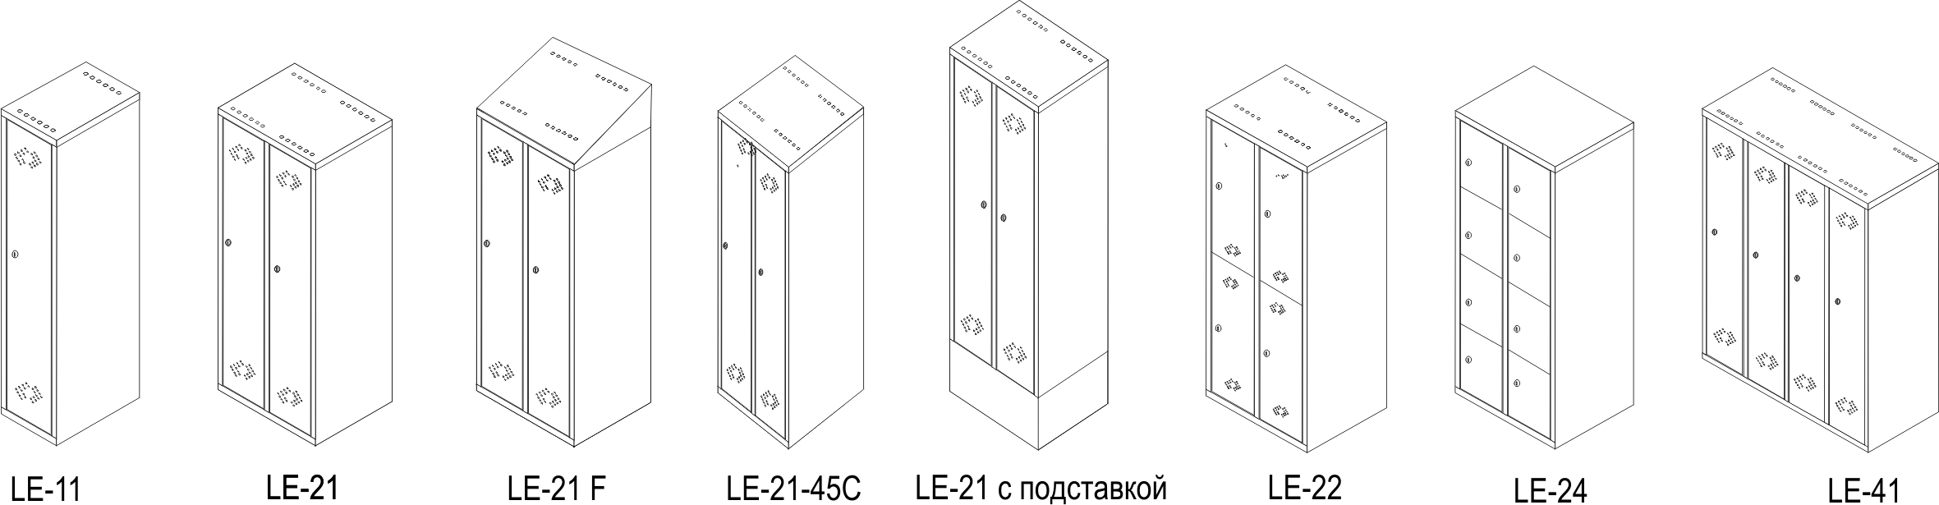

Модель | Размеры внешние, мм |  |  | Размеры внутренние, мм |  |  | Ключевой замок | Количество секций | Вес, кг | Комплектация | Цена, руб.
Модель | выс | шир | глуб | выс | шир | глуб
LE-11 | 1830 | 302 | 500 | 1746 | 300 | 468 | + | 1 | 19 | Полка, перекладина, крючки | 2 720
LE-21 | 1830 | 575 | 500 | 1746 | 300/274 | 468 | + | 2 | 33 | Полки, перекладина, крючки | 3 400
LE-22 | 1830 | 575 | 500 | 2х845 | 300/274 | 468 | + | 4 | 30 | перекладина, крючки | 5 790
LE-21-80 | 1830 | 813 | 500 | 1746 | 417/393 | 468 | + | 2 | 38 | Полки, перекладина, крючки | 4 290
LE-24 | 1830 | 575 | 500 | 4х400 | 300/274 | 468 | + | 8 | 34 | - | 6 090
LE-41 | 1830 | 1130 | 500 | 1746 | 300/274 | 468 | + | 4 | 59 | Полки, перекладина, крючки | 6 790
Нестандартные локеры**
LE-21-45 | 1830 | 450 | 500 | 1746 | 238/212 | 468 | + | 2 | 27 | Полки, перекладина, крючки | 3 210
LE-11 F* | 2120 | 302 | 500 | 2080 | 300 | 468 | + | 1 | 21 | Полка, перекладина, крючки | 3 150
LE-21 F* | 2120 | 575 | 500 | 2080 | 300/274 | 468 | + | 2 | 36 | Полки, перекладина, крючки | 3 833
LS-21*** | 1830 | 575 | 500 | 1746 | 300/274 | 468 | + | 2 | 33 | Полки, перекладина, крючки | 3 890
Опции
Комплектация PL |  |  |  |  |  |  |  |  |  |  | + 0
Полки под обувь LE-21/LE-41 |  |  |  |  |  |  |  |  |  |  | 450/900
Подставка LE-1 (LE-11) / LE-2 (LE-21) |  |  |  |  |  |  |  |  |  |  | 500/600
Наклонная крыша LE-11*/LE-21 |  |  |  |  |  |  |  |  |  |  | 330/440
Окраска дверей |  |  |  |  |  |  |  |  |  |  | + 10%
Упор дверной LE |  |  |  |  |  |  |  |  |  |  | 30
*Шкафы с наклонной крышей, угол наклона 30 градусов
** под заказ, минимальная партия – 60 штук.
***LS-21 - доступны только в Москве

